第4版 第6章 练习与实验答案
练习6
1.选择题
（1）D （2）A （3）D（4）B
2.填空题
（1）<img>、<embed></embed>，<marquee></marquee>
（2）border="0"
（3）矩形；圆形；多边形。
3.简答题
（1）设置滚动空白空间就是指滚动文字背景和它周围文字及图像之间的空白空间范围。默认情况下，滚动对象周围的文字或图像是与滚动背景紧密连接的，使用hspace和vspace可以设置它们之间的空白空间。

（2）<img src="cup.gif" width="64" height="128" alt="替换文本">
Width设置宽度 height设置高度 alt替换文本

实验6
1、源代码及效果图
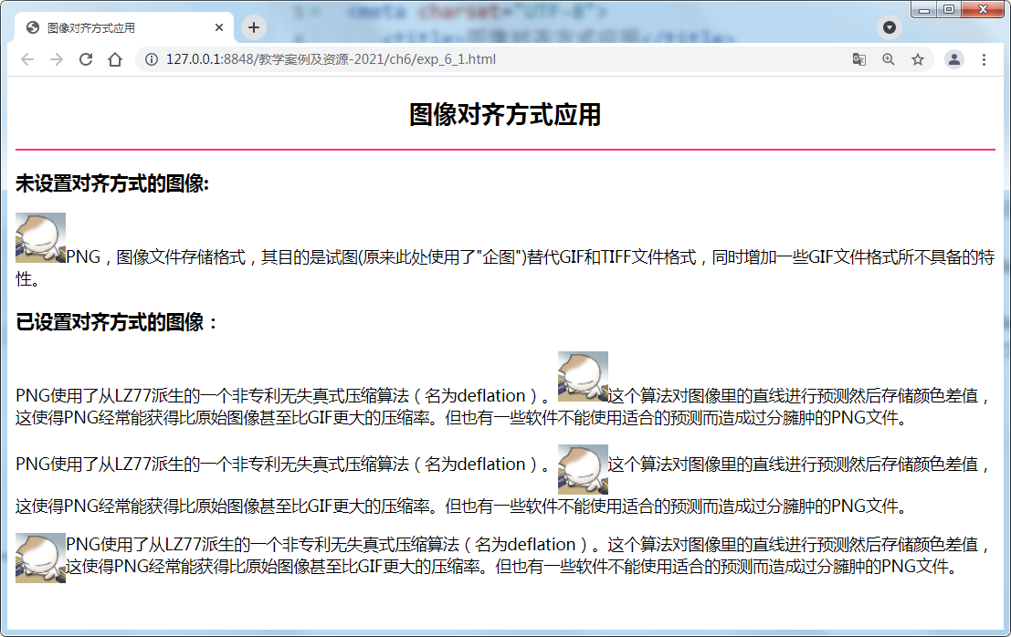
<!-- exp_6_1.html 实验6-1 -->
<!doctype html>
<html lang="en">
<head>
<meta charset="UTF-8">
<title>图像对齐方式应用</title>
</head>

<body>
<h2 align="center">图像对齐方式应用</h2>

<hr color="#ff3366">
<h3>未设置对齐方式的图像:</h3>
<p> <img src ="eg_cute.gif">PNG，图像文件存储格式，其目的是试图(原来此处使用了"企图")替代GIF和TIFF文件格式，同时增加一些GIF文件格式所不具备的特性。</p>

<h3>已设置对齐方式的图像：</h3>
<p>PNG使用了从LZ77派生的一个非专利无失真式压缩算法（名为deflation）。<img src="eg_cute.gif" align="bottom">这个算法对图像里的直线进行预测然后存储颜色差值，这使得PNG经常能获得比原始图像甚至比GIF更大的压缩率。但也有一些软件不能使用适合的预测而造成过分臃肿的PNG文件。

</p>
<p>PNG使用了从LZ77派生的一个非专利无失真式压缩算法（名为deflation）。<img src ="eg_cute.gif" align="middle">这个算法对图像里的直线进行预测然后存储颜色差值，这使得PNG经常能获得比原始图像甚至比GIF更大的压缩率。但也有一些软件不能使用适合的预测而造成过分臃肿的PNG文件。 </p>
<p> <img src ="eg_cute.gif" align="left">PNG使用了从LZ77派生的一个非专利无失真式压缩算法（名为deflation）。这个算法对图像里的直线进行预测然后存储颜色差值，这使得PNG经常能获得比原始图像甚至比GIF更大的压缩率。但也有一些软件不能使用适合的预测而造成过分臃肿的PNG文件。</p>
</body>
</html>
2. 源代码及效果图
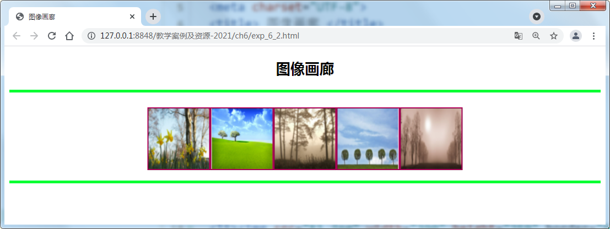
<!-- exp_6_2.html 实验6-2 -->
<!doctype html>
<html lang="en">
<head>
<meta charset="UTF-8">
<title> 图像画廊 </title>
<style type="text/css">
img{width:100px;height:100px;border:2px #cc0066 ridge;}
ul{list-style-type:none;}
li{float:left;}
</style>
</head>
<body>
<h2 align="center">图像画廊</h2>
<hr color="#00ff33" size="5">
<marquee behavior="alternate">
<ul>
<li><img src="t1.jpg" width="390" height="259" border="0" alt=""></li>
<li><img src="t2.jpg" width="400" height="300" border="0" alt=""></li>
<li><img src="t3.jpg" width="390" height="293" border="0" alt=""></li>
<li><img src="t4.jpg" width="400" height="253" border="0" alt=""></li>
<li><img src="t5.jpg" width="400" height="164" border="0" alt=""></li>
</ul>
</marquee>
<hr color="#00ff33" size="5">
</body>
</html>

